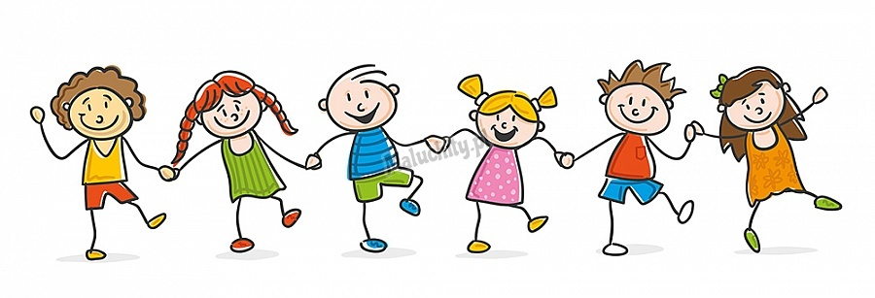

WYPRAWKA PRZEDSZKOLNA
3-latki
- zapasowy zestaw ubrań (bluza, T-shirt, spodnie, skarpetki, majtki *2),
- worek z poduszką, kocem i piżamą,
- mały ręcznik z haczykiem,
- mokre chusteczki,
- suche chusteczki ,
- ryza papieru ksero.

Prosimy podpisać wszystkie rzeczy imieniem i nazwiskiem dziecka.

Dni adaptacyjne:
30.08. (wtorek) godz. 10:00-12:00 (z rodzicami)
31.08. (środa) godz. 10:00-12:00
Serdecznie zapraszamy

